PROCESSO | SICCAU nº 363532/2017 e 377224/2016  SICCAU nº 1205897/2020
INTERESSADO | CEF-CAU/BR, CAU/UF e IES
ASSUNTO | Cálculo de tempestividade e atualização de cadastro de cursos de Arquitetura e Urbanismo
DELIBERAÇÃO Nº 062/2020 – CEF-CAU/BR
A COMISSÃO DE ENSINO E FORMAÇÃO – CEF-CAU/BR, reunida ordinariamente por meio de videoconferência, no dia 2 de dezembro de 2020, no uso das competências que lhe conferem o art. 99 do Regimento Interno do CAU/BR, após análise do assunto em epígrafe, e

Considerando o art. 4º da Lei 12.378, de 31 de dezembro de 2010, o qual determina que o CAU/BR organizará e manterá atualizado cadastro nacional das escolas e faculdades de arquitetura e urbanismo, incluindo o currículo de todos os cursos oferecidos e os projetos pedagógicos; e o art. 6º da referida lei, pelo qual são requisitos para o registro capacidade civil e diploma de graduação em arquitetura e urbanismo, obtido em instituição de ensino superior oficialmente reconhecida pelo poder público;

Considerando que o Decreto nº 9.235, de 15 de dezembro de 2017, que dispõe sobre o exercício das funções de regulação, supervisão e avaliação das instituições de educação superior e dos cursos superiores de graduação e de pós-graduação no sistema federal de ensino;
Considerando o artigo 46 do Decreto nº 9.235, de 2017, o qual determina que a instituição protocolará pedido de reconhecimento de curso no período compreendido entre cinquenta por cento do prazo previsto para integralização de sua carga horária e setenta e cinco por cento desse prazo, observado o calendário definido pelo Ministério da Educação;
Considerando a Nota Jurídica nº 6/AJ-CAM/2017-CAU/BR que trata do reconhecimento de cursos para fins de expedição e registro de diplomas, da fixação de prazos de início e término, da finalidade dos prazos vinculada a interesses da Administração, dos agentes da Sociedade a quem os prazos aproveitam e das partes envolvidas, da antecipação dos prazos por quem deva cumpri-los, da ausência de prejuízos e da validade dos atos praticados antes do prazo, com aproveitamento dos efeitos a eles associados;
Considerando que é encaminhado ofício à Diretoria de Supervisão da Educação Superior (Disup) da Secretaria de Regulação do Ensino Superior do Ministério da Educação (Seres/MEC), solicitando verificação de resultado do cálculo de tempestividade efetuado pela CEF-CAU/BR para protocolos de reconhecimento com resultado intempestivo, bem como emitida comunicação para a respectiva Instituição de Ensino Superior (IES) acerca do fato;
Considerando que é encaminhado ofício à Procuradoria Institucional da IES cujo resultado para protocolo de reconhecimento do curso fora intempestivo, para fins de ciência da situação;
Considerando o art. 26 da Portaria MEC nº 1.095, de 2018, pelo qual “os cursos cujos pedidos de reconhecimento tenham sido protocolados dentro do prazo e não tenham sido finalizados até a data de conclusão da primeira turma consideram-se reconhecidos, exclusivamente para fins de expedição e registro de diplomas”;
Considerando a presunção de legitimidade do documento emitido pela IES apresentado pelo egresso para fins de registro, e que a negativa de registro pode trazer prejuízo aos egressos do curso em questão, até que haja resposta por parte da Seres/MEC;
Considerando que a Deliberação CEF-CAU/BR nº 27/2020 determina que, após a data de 17/06/2020, a CEF reanalisará o preenchimento do campo Aba Detalhes Curso no SICCAU, a autorização para a Importação de Egressos e a auditoria do coordenador no SICCAU e no e-MEC para determinados cursos e que, os referidos campos dos cursos não cadastrados anteriormente serão oportunamente analisados quando do início do cadastro pelo coordenador;
Considerando as Deliberações CEF-CAU/BR nº 063, 064 e 065 de 2015, nº 001 e 002 de 2018 e nº 007/2019, que aprovam metodologias para Cálculo de Tempestividade e Cadastro de Cursos no CAU/BR; e
Considerando o § 2º do art. 61 da lei 12.378, de 2010, que determina a articulação do CAU/BR com as Comissões de Ensino e Formação dos CAU/UF por intermédio do conselheiro federal representante das Instituições de Ensino Superior (IES).
DELIBEROU:
- Informar que, conforme legislação vigente, poderão ser registrados os egressos de cursos de graduação em Arquitetura e Urbanismo que tenham portaria de reconhecimento do curso publicada ou protocolo do pedido de reconhecimento com resultado tempestivo, e que estejam em dia com as renovações de reconhecimento;
- Nos casos de cálculo de prazo para protocolo do pedido de reconhecimento intempestivo, autorizar os CAU/UF a realizar o registro provisório, nos termos dos normativos vigentes, diante da presunção de legitimidade do documento emitido pela IES;
- Aprovar os resultados dos cálculos de tempestividade e orientações sobre registro de egressos de cursos de Arquitetura e Urbanismo conforme tabela constante do Anexo I desta deliberação;
- Orientar aos CAU/UF que deverão ser verificados os requisitos de registro vigentes, incluindo a contemplação de carga horária e tempo de integralização previstos pelo sistema de ensino, contemplados nos históricos apresentados pelos egressos;
- Aprovar as alterações no cadastro de cursos de Arquitetura e Urbanismo e inclusões no Sistema de Informação e Comunicação do Conselho de Arquitetura e Urbanismo (Siccau) conforme tabela constante do Anexo II desta deliberação;
- Aprovar as alterações no cadastro de cursos de Arquitetura e Urbanismo e inclusões no Sistema de Informação e Comunicação do Conselho de Arquitetura e Urbanismo (Siccau) conforme tabela constante do Anexo III desta deliberação, referente às reanálises determinadas pela Deliberação CEF-CAU/BR nº 27/2020 para cursos anteriormente cadastrados;
- Solicitar o compartilhamento do conteúdo desta deliberação com as assessorias das Comissões de Ensino e Formação dos CAU/UF, por intermédio do conselheiro representante das IES;
- Encaminhar a presente deliberação à Presidência do CAU/BR para conhecimento e seguintes providências:
  - Informar às Presidências e às Comissões Permanentes que tratam de Ensino e Formação nos CAU/UF acerca do conteúdo desta deliberação;
  - Encaminhar ofícios às Procuradorias Institucionais das IES cujos resultados para protocolos de reconhecimento dos cursos foram intempestivos;
  - Encaminhar ofícios às Procuradorias Institucionais das IES cujos protocolos de reconhecimento não foram identificados no Cadastro e-MEC informando sobre as condições para registro;
  - Encaminhar ofício à Seres/MEC solicitando verificação do resultado do cálculo de tempestividade efetuado pela CEF-CAU/BR para protocolos de reconhecimento com resultado intempestivo ou que apresentam divergências nas informações apresentadas no Cadastro e-MEC.

Brasília, 2 de dezembro de 2020.

Considerando a autorização do Conselho Diretor, a necessidade de ações cautelosas em defesa da saúde dos membros do Plenário, convidados e colaboradores do Conselho e a implantação de reuniões deliberativas virtuais, atesto a veracidade e a autenticidade das informações prestadas.

DANIELA DEMARTINI
Secretária-Geral da Mesa do CAU/BR

100ª REUNIÃO ORDINÁRIA DA CEF-CAU/BR
Videoconferência

Folha de Votação
UF | Função | Conselheiro | Votação
 |  |  | Sim | Não | Abst | Ausên
IES | Coordenadora | Andrea Lúcia Vilella Arruda | X
PA | Membro | Alice da Silva Rodrigues Rosas | X
AC | Membro | Josélia da Silva Alves | X
AP | Membro | Humberto Mauro Andrade Cruz | X
GO | Membro | Maria Eliana Jubé Ribeiro | X
PB | Membro | Hélio Cavalcanti da Costa Lima | X
Histórico da votação:

100ª REUNIÃO ORDINÁRIA DA CEF-CAU/BR

Data: 02/12/2020

Matéria em votação: Cálculo de tempestividade e atualização de cadastro de cursos de Arquitetura e Urbanismo

Resultado da votação: Sim (06) Não (00) Abstenções (00) Ausências (00) Total (06)

Ocorrências:

Assessoria Técnica: Daniele Gondek Condução dos trabalhos (coordenador): Andrea Vilella

ANEXO I - CÁLCULO DE TEMPESTIVIDADE DE CURSOS DE ARQUITETURA E URBANISMO

- CENTRO UNIVERSITÁRIO DAS AMÉRICAS
- Cálculo de Tempestividade CEF-CAU/BR  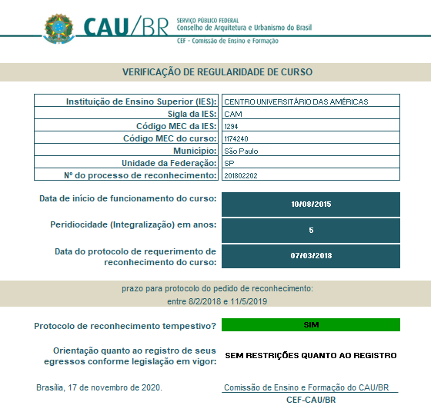 | - Dados do Curso e data de início (e-MEC)  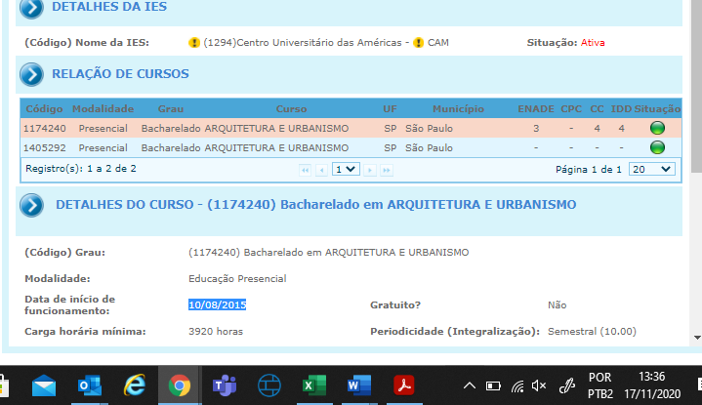
  - Protocolo de Reconhecimento (e-MEC)
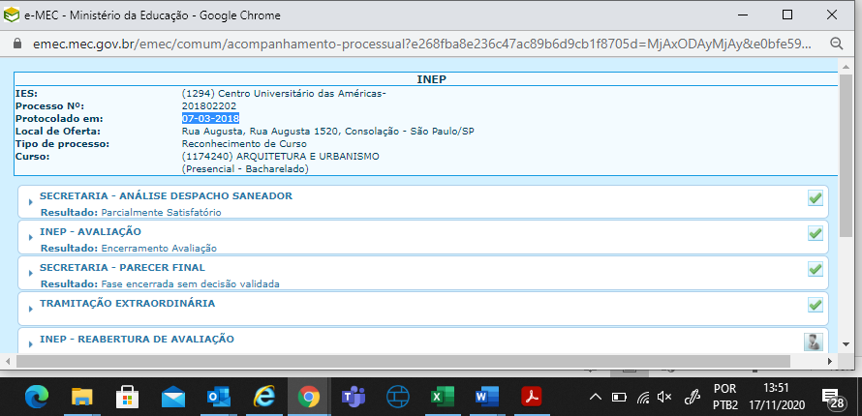
- FACULDADE DO CENTRO LESTE
- Cálculo de Tempestividade CEF-CAU/BR  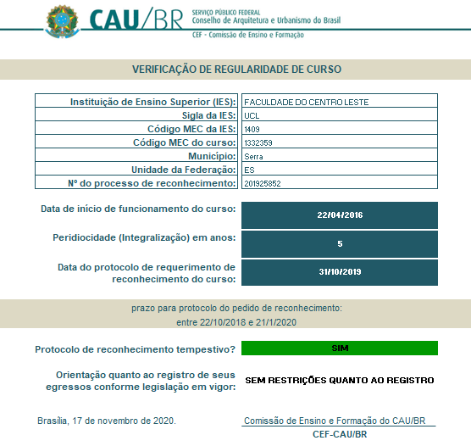 | - Dados do Curso e data de início (e-MEC)  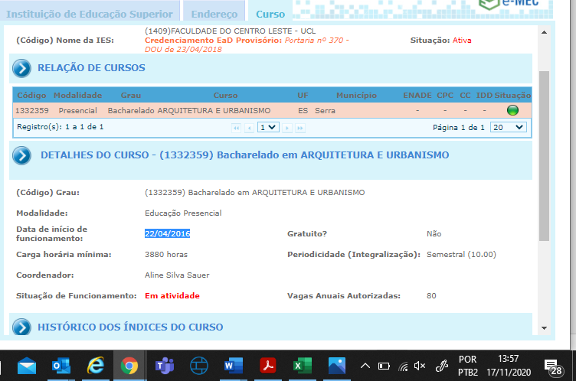
  - Protocolo de Reconhecimento (e-MEC)
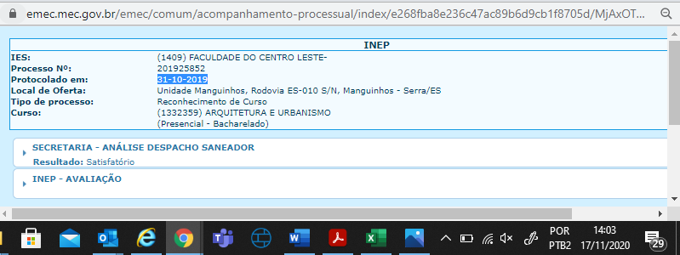

- CENTRO UNIVERSITÁRIO SÃO CAMILO
- Cálculo de Tempestividade CEF-CAU/BR  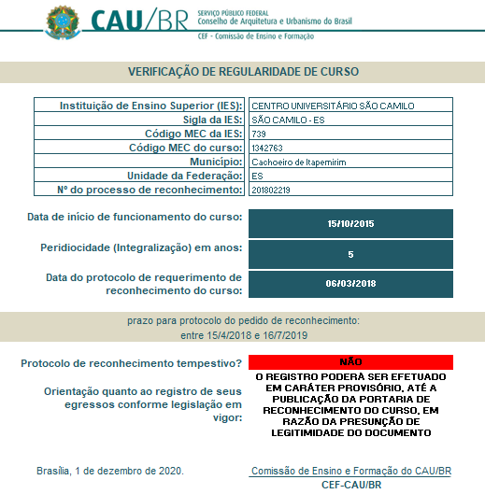 | - Dados do Curso e data de início (e-MEC)  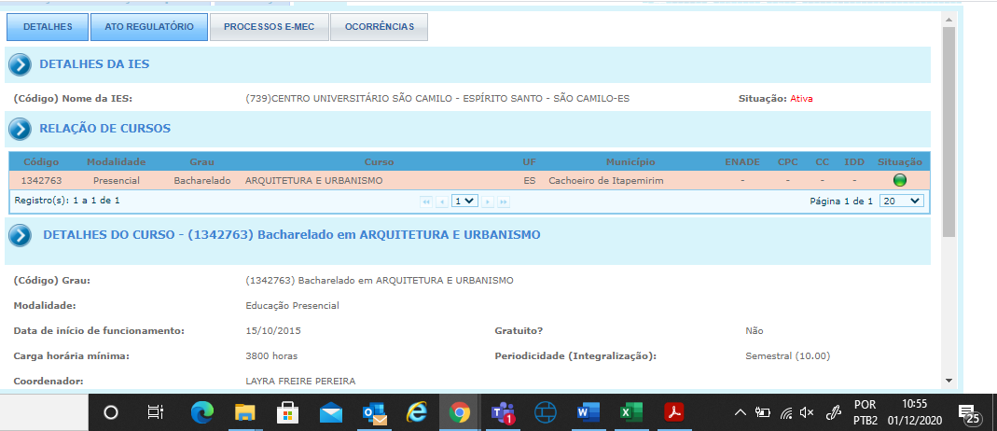
  - Protocolo de Reconhecimento (e-MEC)
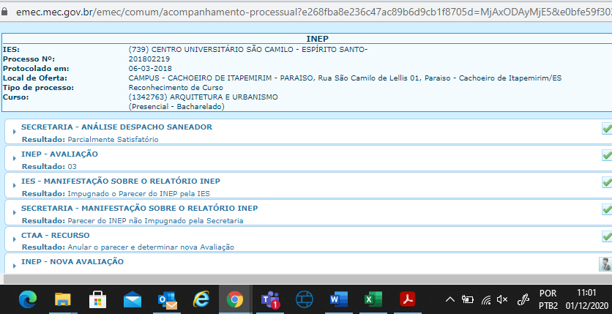

- CENTRO UNIVERSITÁRIO DO RIO GRANDE DO NORTE
- Cálculo de Tempestividade CEF-CAU/BR  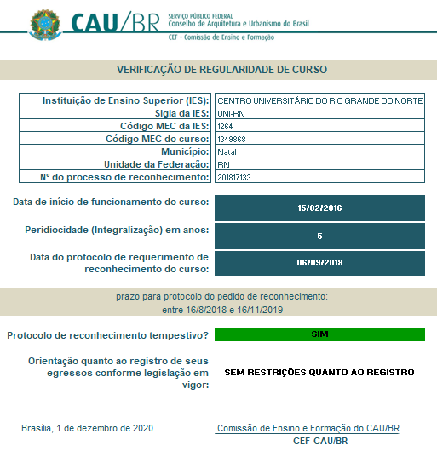 |  | - Dados do Curso e data de início (e-MEC)  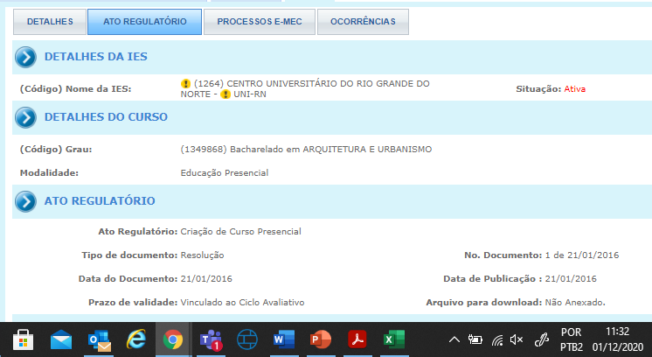
  - Protocolo de Reconhecimento (e-MEC)
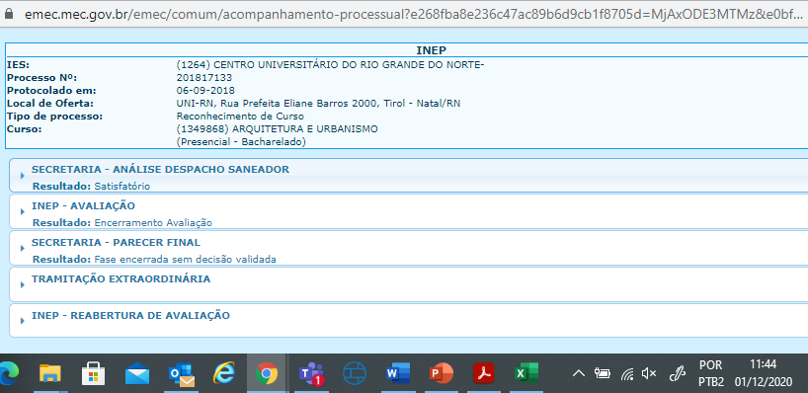

ANEXO II - ATUALIzação de Dados Cadastrais e Status DOS Cursos de Arquitetura e Urbanismo

 | CÁLCULOS DE TEMPESTIVIDADE DOS PROTOCOLOS DE RECONHECIMENTO DE CURSO
 | Dados Básicos |  |  |  | Documentação Apresentada |  |  |  |  |  | Deliberação
 | Código Curso MEC | Nome da IES | Cidade | UF | Último PPC SICCAU | Ato de Autorização | Protocolo de Reconhecimento | Portaria de Reconhecimento | Última Renovação de Reconhecimento | Aba Detalhes Curso SICCAU | Situação do Curso após Análise | Pendências | Deliberação CEF-CAU/BR | Importação de Egressos após Análise | Observações
1. | 1174240 | CENTRO UNIVERSITÁRIO DAS AMÉRICAS | São Paulo | SP | - | Portaria 620 de 22/11/2013 | Tempestivo | PROCESSO 201802202  Vide Deliberação CEF-CAU/BR 62/2020 para cálculo | - | Com Pendência | Não Cadastrado | 1. Preencher a aba detalhes do curso; 2. Inserir PPC atualizado; | Del. CEF  62/2020 | Não Autorizado | -
2. | 1332359 | FACULDADE DO CENTRO LESTE | Serra | ES | - | Portaria 98 de 01/04/2016 | Tempestivo | PROCESSO 201925852  Vide Deliberação CEF-CAU/BR 62/2020 para cálculo | - | Com Pendência | Não Cadastrado | 1. Preencher a aba detalhes do curso; 2. Inserir PPC atualizado; | Del. CEF  62/2020 | Não Autorizado | -
3. | 1342763 | CENTRO UNIVERSITÁRIO SÃO CAMILO | Cachoeiro de Itapemirim | ES | - | Portaria 16 de 15/10/2015 | *Intempestivo | PROCESSO 201802219  Vide Deliberação CEF-CAU/BR 62/2020 para cálculo | - | Com Pendência | Não Cadastrado | 1. Preencher a aba detalhes do curso; 2. Inserir PPC atualizado; | Del. CEF  62/2020 | Não Autorizado | *Solicitação de reconhecimento do curso protocolada antes do início do prazo legal.
4. | 1349868 | CENTRO UNIVERSITÁRIO DO RIO GRANDE DO NORTE | Natal | RN | - | Resolução CONSUNI 1, de 21/01/2016 | *Tempestivo | PROCESSO 201817133  Vide Deliberação CEF-CAU/BR 62/2020 para cálculo | - | Com Pendência | Não Cadastrado | 1. Preencher a aba detalhes do curso; 2. Inserir PPC atualizado; | Del. CEF  62/2020 | Não Autorizado | *Consta a seguinte obs na tramitação extraordinária do processo: “Conforme sinalização da IES quanto a oferta a distância, reenvia-se o processo ao INEP para continuidade do fluxo.” A avaliação foi encerrada e reiniciada.
 | ANÁLISES GERAIS
5. | 1279137 | CENTRO UNIVERSITÁRIO DE LINS | LINS | SP | 2018 | Portaria 21 de 15/12/2012 | Curso reconhecido | Portaria 646 de 20/09/2018 | - | Preenchida | Cadastrado | - | Del. CEF 36/2020; 62/2020 | Autorizado | -
6. | 1188738 | FAL FACULDADE ESTÁCIO DE NATAL | NATAL | RN | 2018 | Portaria 295 de 09/07/2013. | Curso reconhecido | Portaria 88 de 20/02/2019 | - | Preenchida | Cadastrado | - | Del. CEF 27/2020; 62/2020 | Autorizado | -
7. | 1260728 | FACULDADE DOCTUM DE JUIZ DE FORA | Juiz de Fora | MG | 2019 | Portaria 209 de 27/03/2014. | Curso reconhecido | Portaria 507 de 24/11/2020 | - | Preenchida | Cadastrado | - | Del. CEF 45/2019;  62/2020 | Autorizado | -
8. | 1283123 | CENTRO UNIVERSITÁRIO GAMA E SOUZA | Rio de Janeiro | RJ | 2019 | Portaria 1040 de 23/12/2015 | Curso reconhecido | Portaria 117 de 16/04/2020 | - | Preenchida | Cadastrado | - | Del. CEF 27/2020; 62/2020 | Autorizado | -

ANEXO III

 | Dados Básicos |  |  |  | Documentação Apresentada |  |  |  |  |  | Deliberação
 | Código Curso MEC | Nome da IES | Cidade | UF | Último PPC SICCAU | Ato de Autorização | Protocolo de Reconhecimento | Portaria de Reconhecimento | Última Renovação de Reconhecimento | Aba Detalhes Curso SICCAU | Situação ATUAL | Pendências | Deliberação CEF-CAU/BR | Importação de Egressos após Análise | Observações
 | ATUALIZAÇÕES DOS CURSOS ANTERIORMENTE CADASTRADOS, CONFORME DETERMINAÇÃO DA DELIBERAÇÃO CEF-CAU/BR Nº 27/2020
1 | 1205875 | CENTRO UNIVERSITÁRIO DO DISTRITO FEDERAL | BRASÍLIA | DF | 2017 | Resolução nº 06/2012 | Curso reconhecido | Portaria 187 de 17/03/2018 | - | Preenchida | Cadastrado | Mesmo coordenador no SICCAU e e-MEC. | Del. CEF 27/2020;  62/2020 | Autorizado | -
2 | 60010 | UNIVERSIDADE PAULISTA | BRASÍLIA | DF | 2007 | Resolução 04 de 16/11/1989 | Curso reconhecido | Portaria 606 de 31/05/1995 | Portaria 923 de 28/12/2018 | Preenchida | Cadastrado | Mesmo coordenador no SICCAU e e-MEC. | Del. CEF 27/2020;  62/2020 | Autorizado | Solicitar ao coordenador: 1. Preencher campo nº de vagas totais anuais; 2. Inserir PPC atualizado
3 | 19008 | CENTRO UNIVERSITÁRIO BARÃO DE MAUÁ | RIBEIRÃO PRETO | SP | 2017 | Resolução (interna) 07 de 28/05/1998 | Curso reconhecido | Portaria MEC nº 1919 de 29/06/2004 | Portaria 914 de 28/12/2018 | Preenchida | Cadastrado | Mesmo coordenador no SICCAU e e-MEC. | Del. CEF 27/2020;  62/2020 | Autorizado | -
4 | 59713 | UNIVERSIDADE PAULISTA | SOROCABA | SP | 2007 | Resolução nº 04 de 16/11/1989 | Curso reconhecido | Portaria nº 606 de 31/05/1995 | Portaria 923 de 28/12/2018 | Preenchida | Cadastrado | Mesmo coordenador no SICCAU e e-MEC. | Del. CEF 27/2020;  62/2020 | Autorizado | Solicitar ao coordenador: 1. Preencher campo nº de vagas totais anuais; 2. Inserir PPC atualizado.
5 | 19547 | UNIVERSIDADE PAULISTA | SANTANA DE PARNAÍBA | SP | 2007 | Resolução nº 04 de 16/11/1989 | Curso reconhecido | Portaria 606 de 31/05/1995 | Portaria 923 de 28/12/2018 | Preenchida | Cadastrado | Mesmo coordenador no SICCAU e e-MEC. | Del. CEF 27/2020;  62/2020 | Autorizado | -
6 | 95164 | CENTRO UNIVERSITÁRIO FANOR WYDEN | FORTALEZA | CE | 2007 | Portaria 206 de 06/06/2006 | Curso reconhecido | Portaria 1.473 de 02/10/2009 | Portaria 915 de 28/12/2018 | Preenchida | Cadastrado | Mesmo coordenador no SICCAU e e-MEC. | Del. CEF 27/2020;  62/2020 | Autorizado | Solicitar ao coordenador: 1. Preencher campo nº de vagas totais anuais; 2. Inserir PPC atualizado.
7 | 59536 | UNIVERSIDADE LUTERANA DO BRASIL | SANTA MARIA | RS | 2012 | Resolução 0096 de 27/03/2002 | Curso reconhecido | Portaria 999 de 05/08/2010 | Portaria 922 de 28/12/2018 | Preenchida | Cadastrado | Contactar IES para atualização do coordenador (nomes distintos no SICCAU e e-MEC). | Del. CEF 27/2020;  62/2020 | Autorizado | -
8 | 1205519 | CENTRO UNIVERSITÁRIO ESTÁCIO DE SÁ DE SANTA CATARINA | SÃO JOSÉ | SC | 2017 | Resolução 01/2012 | Curso reconhecido | Portaria 969 de 06/09/2017 | Portaria 915 de 28/12/2018 | Preenchida | Cadastrado | Mesmo coordenador no SICCAU e e-MEC. | Del. CEF 27/2020;  62/2020 | Autorizado | -
9 | 1104348 | FACULDADE DO VALE DO ITAJAÍ MIRIM | BRUSQUE | SC | 2015 | Portaria nº 2.024 de 29/11/2010 | Curso reconhecido | Portaria 686 de 31/10/2016 | Portaria 916 de 28/12/2018 | Preenchida | Cadastrado | Contactar IES para atualização do coordenador (nomes distintos no SICCAU e e-MEC). | Del. CEF 27/2020;  62/2020 | Autorizado | -
10 | 64975 | UNIVERSIDADE DO EXTREMO SUL CATARINENSE | CRICIÚMA | SC | 2014 | Resolução 14/2002 | Curso reconhecido | Decreto 1160 de 18/03/2008 | Portaria 920 de 28/12/2018 | Preenchida | Cadastrado | Mesmo coordenador no SICCAU e e-MEC. | Del. CEF 27/2020;  62/2020 | Autorizado | -
11 | 19460 | UNIVERSIDADE DO SUL DE SANTA CATARINA | TUBARÃO | SC | 2018 | Resolução 4 de 01/04/1998 | Curso reconhecido | Decreto 945 de 23/10/2003 | *Portaria 1585 de 20/06/2013 | Preenchida | Cadastrado | Mesmo coordenador no SICCAU e e-MEC. | Del. CEF 27/2020;  62/2020 | Autorizado | *Processo de Renovação de Reconhecimento em análise: 201600424
12 | 74432 | CENTRO UNIVERSITÁRIO SOCIESC | JOINVILLE | SC | 2015 | Portaria nº 2.994 de 23/09/2004 | Curso reconhecido | Portaria 784 de 10/06/2009 | Portaria 028 de 11/11/2019 | Preenchida | Cadastrado | Contactar IES para atualização do coordenador (nomes distintos no SICCAU e e-MEC). | Del. CEF 27/2020;  62/2020 | Autorizado | Solicitar ao coordenador: 1. Preencher campo nº de vagas totais anuais.
13 | 1150762 | CENTRO UNIVERSITÁRIO CATÓLICA DE SANTA CATARINA EM JOINVILLE | JOINVILLE | SC | 2016 | Resolução nº 13 de 15/04/2011 | Curso reconhecido | Portaria 412 de 26/08/2016 | Portaria 914 de 28/12/2018 | Preenchida | Cadastrado | Mesmo coordenador no SICCAU e e-MEC. | Del. CEF 27/2020;  62/2020 | Autorizado | -
14 | 3681 | UNIVERSIDADE REGIONAL DE BLUMENAU | BLUMENAU | SC | 2008 | Parecer nº 261 de 17/12/1991 | Curso reconhecido | Resolução nº 41 de 16/10/1997 | Portaria nº 197 de 08/08/2019 | Preenchida | Cadastrado | Contactar IES para atualização do coordenador (nomes distintos no SICCAU e e-MEC). | Del. CEF 27/2020;  62/2020 | Autorizado | Solicitar ao coordenador: 1. Inserir PPC atualizado.
15 | 1191407 | UNIVERSIDADE ALTO VALE DO RIO DO PEIXE | CAÇADOR | SC | 2016 | Resolução 009 de 18/10/2012 | Curso reconhecido | Decreto estadual 1228/2017 | Portaria 919 de 28/12/2018 | Preenchida | Cadastrado | Mesmo coordenador no SICCAU e e-MEC. | Del. CEF 27/2020;  62/2020 | Autorizado | -
16 | 3948 | UNIVERSIDADE DO VALE DO ITAJAÍ | BALNEÁRIO CAMBORIÚ | SC | 2013 | Resolução nº 22 de 18/09/1995 | Curso reconhecido | Decreto 2.599 de 05/07/2001 | Portaria 919 de 28/12/2018 | Preenchida | Cadastrado | Mesmo coordenador no SICCAU e e-MEC. | Del. CEF 27/2020;  62/2020 | Autorizado | Solicitar ao coordenador: 1. Inserir PPC atualizado.
17 | 115790 | UNIVERSIDADE DO OESTE DE SANTA CATARINA | SÃO MIGUEL DO OESTE | SC | 2018 | Resolução 171-CONSUN de 24/09/2008 | Curso reconhecido | Decreto 6.079 de 19/12/2002 | *Decreto 1153 de 30/08/2012 | Preenchida | Cadastrado | Mesmo coordenador no SICCAU e e-MEC. | Del. CEF 27/2020;  62/2020 | Autorizado | *Processo de Renovação de Reconhecimento em análise: 201600115
18 | 41780 | UNIVERSIDADE FEEVALE | NOVO HAMBURGO | RS | 2007 | Portaria 01 de 27/04/2000 | Curso reconhecido | Portaria 1.338 de 20/04/2005 | Portaria 922 de 28/12/2018 | Preenchida | Cadastrado | Mesmo coordenador no SICCAU e e-MEC. | Del. CEF 27/2020;  62/2020 | Autorizado | Solicitar ao coordenador: 1. Preencher campo nº de vagas totais anuais; 2. Inserir PPC atualizado.
19 | 1169147 | UNIVERSIDADE DO OESTE DE SANTA CATARINA | VIDEIRA | SC | 2015 | Resolução 156 de 26/10/2011 | Curso reconhecido | Portaria 580 de 06/10/2016 | Portaria 920 de 28/12/2018 | Preenchida | Cadastrado | Mesmo coordenador no SICCAU e e-MEC. | Del. CEF 27/2020;  62/2020 | Autorizado | Solicitar ao coordenador: 1. Inserir PPC atualizado.
20 | 66995 | UNIVERSIDADE ESTADUAL PAULISTA JULIO DE MESQUITA FILHO - PRESIDENTE PRUDENTE | PRESIDENTE PRUDENTE | SP | 2012 | Resolução interna de 23/05/2003 | Curso reconhecido | Portaria 293 de 13/07/2012 | Portaria CEE-GP-451, de 06/12/2018 | Preenchida | Cadastrado | Contactar IES para atualização do coordenador (nomes distintos no SICCAU e e-MEC). | Del. CEF 27/2020;  62/2020 | Autorizado | Solicitar ao coordenador: 1. Inserir PPC atualizado.
21 | 75996 | UNIVERSIDADE PAULISTA | SÃO JOSÉ DO RIO PRETO | SP | 2007 | Resolução 08 de 20/08/2004 | Curso reconhecido | Portaria 606 de 31/05/1995 | Portaria 923 de 28/12/2018 | Preenchida | Cadastrado | Mesmo coordenador no SICCAU e e-MEC. | Del. CEF 27/2020;  62/2020 | Autorizado | Solicitar ao coordenador: 1. Preencher campo nº de vagas totais anuais; 2. Inserir PPC atualizado.
22 | 5000384 | UNIVERSIDADE FEDERAL DA FRONTEIRA SUL | ERECHIM | RS | 2010 | Resolução CONSUNI nº 11 de 07/08/2012 | Curso reconhecido | Portaria nº 1.112 de 26/10/2017 | Portaria 920 de 28/12/2018 | Preenchida | Cadastrado | Contactar IES para atualização do coordenador (nomes distintos no SICCAU e e-MEC). | Del. CEF 27/2020;  62/2020 | Autorizado | Solicitar ao coordenador: 1. Inserir PPC atualizado.
23 | 1534 | UNIVERSIDADE CATÓLICA DE PELOTAS | PELOTAS | RS | 2010 | Resolução 387 de 13/05/1991 | Curso reconhecido | Portaria 1.537 de 19/10/1999 | Portaria 919 de 28/12/2018 | Preenchida | Cadastrado | Mesmo coordenador no SICCAU e e-MEC. | Del. CEF 27/2020;  62/2020 | Autorizado | Solicitar ao coordenador: 1. Preencher campo nº de vagas totais anuais; 2. Inserir PPC atualizado.
24 | 50235 | CENTRO UNIVERSITÁRIO ASSIS GURGACZ | CASCAVEL | PR | 2010 | Portaria 2730 de 12/12/2001 | Curso reconhecido | Portaria 759 de 13/10/2006 | Portaria 914 de 28/12/2018 | Preenchida | Cadastrado | Mesmo coordenador no SICCAU e e-MEC. | Del. CEF 27/2020;  62/2020 | Autorizado | Solicitar ao coordenador: 1. Preencher campo nº de vagas totais anuais; 2. Inserir PPC atualizado.
25 | 20107 | UNIVERSIDADE DE SANTA CRUZ DO SUL | SANTA CRUZ DO SUL | RS | 2016 | Portaria 130 de 25/06/1998 | Curso reconhecido | Portaria 1.884 de 29/06/2004 | Portaria 919 de 28/12/2018 | Preenchida | Cadastrado | Mesmo coordenador no SICCAU e e-MEC. | Del. CEF 27/2020;  62/2020 | Autorizado | Solicitar ao coordenador: 1. Preencher campo nº de vagas totais anuais; 2. Inserir PPC atualizado.
26 | 1126141 | UNIVERSIDADE REGIONAL INTEGRADA DO ALTO URUGUAI E DAS MISSÕES | SANTO ÂNGELO | RS | 2019 | Portaria 125 de 12/01/2011 | Curso reconhecido | Portaria 64 de 24/03/2016 | Portaria 923 de 28/12/2018 | Preenchida | Cadastrado | Mesmo coordenador no SICCAU e e-MEC. | Del. CEF 27/2020;  62/2020 | Autorizado | Solicitar ao coordenador: 1. Preencher campo nº de vagas totais anuais.
27 | 21000 | UNIVERSIDADE DO OESTE DE SANTA CATARINA | XANXERÊ | SC | 2011 | Resolução 40/CONSUN/1998 | Curso reconhecido | Decreto 6.079 de 19/12/2002 | *Portaria 286 de 21/12/2012 | Preenchida | Cadastrado | Mesmo coordenador no SICCAU e e-MEC. | Del. CEF 27/2020;  62/2020 | Autorizado | *Processo de Renovação de Reconhecimento em análise: 201600042
28 | 1058384 | FACULDADE CONCÓRDIA | CONCÓRDIA | SC | 2017 | Portaria 1749 de 11/12/2009 | Curso reconhecido | Portaria 675 de 31/10/2016 | * | Preenchida | Cadastrado | Mesmo coordenador no SICCAU e e-MEC. | Del. CEF 27/2020;  62/2020 | Autorizado | *Processo de Renovação de Reconhecimento em análise: 201909679
29 | 13896 | UNIVERSIDADE FEDERAL DE SANTA MARIA | SANTA MARIA | RS | 2018 | Resolução 1.324 de 03/09/1999 | Curso reconhecido | Portaria 1.324 de 03/09/1999 | Portaria 921 de 28/12/2018 | Preenchida | Cadastrado | Mesmo coordenador no SICCAU e e-MEC. | Del. CEF 27/2020;  62/2020 | Autorizado | Solicitar ao coordenador: 1. Preencher campo nº de vagas totais anuais.
30 | 21627 | UNIVERSIDADE ESTADUAL DE MARINGÁ | MARINGÁ | PR | 2018 | Resolução 161/99-CEP | Curso reconhecido | Decreto 5467 de 05/10/2005 | Decreto 8396 de 29/11/2017 | Preenchida | Cadastrado | Mesmo coordenador no SICCAU e e-MEC. | Del. CEF 27/2020;  62/2020 | Autorizado | Solicitar ao coordenador: 1. Preencher campo nº de vagas totais anuais.
31 | 14978 | UNIVERSIDADE FEDERAL DE PELOTAS | PELOTAS | RS | 2011 | Portaria 215 de 24/11/1971 | Curso reconhecido | Decreto 81.606 de 27/04/1978 | Portaria 921 de 27/12/2018 | Preenchida | Cadastrado | Mesmo coordenador no SICCAU e e-MEC. | Del. CEF 27/2020;  62/2020 | Autorizado | Solicitar ao coordenador: 1. Preencher campo nº de vagas totais anuais; 2. Inserir PPC atualizado
32 | 1258945 | CENTRO UNIVERSITÁRIO ADVENTISTA DE SÃO PAULO | ENGENHEIRO COELHO | SP | 2018 | Portaria 201235 de 29/11/2012 | Curso reconhecido | Portaria 1012 de 25/09/2017 | Portaria 914 de 27/12/2018 | Preenchida | Cadastrado | Mesmo coordenador no SICCAU e e-MEC | Del. CEF 27/2020;  62/2020 | Autorizado | Solicitar ao coordenador: 1. Preencher campo nº de vagas totais anuais.
33 | 112414 | FUNDAÇÃO UNIVERSIDADE DO ESTADO DE SANTA CATARINA | LAGUNA | SC | 2017 | Resolução 055/2007 | Curso reconhecido | Decreto 858 de 06/03/2012 | - | Preenchida | Cadastrado | Mesmo coordenador no SICCAU e e-MEC | Del. CEF 27/2020;  62/2020 | Autorizado | Solicitar ao coordenador: 1. Preencher campo nº de vagas totais anuais.
34 | 1102447 | FACULDADES INTEGRADAS EINSTEIN DE LIMEIRA | LIMEIRA | SP | 2013 | Portaria 1.619 de 13/11/2009 | Curso reconhecido | Portaria 565 de 30/09/2014 | Portaria 917 de 28/12/2018 | Preenchida | Cadastrado | Mesmo coordenador no SICCAU e e-MEC | Del. CEF 27/2020;  62/2020 | Autorizado | Solicitar ao coordenador: 1. Inserir PPC atualizado
35 | 12002 | UNIVERSIDADE FEDERAL DO PARÁ | BELÉM | PA | 1991 | Resolução 11 de 23/12/1962 | Curso reconhecido | Decreto 70997 de 17/08/1972 | Portaria 921 de 28/12/2018 | Preenchida | Cadastrado | Mesmo coordenador no SICCAU e e-MEC | Del. CEF 27/2020;  62/2020 | Autorizado | Solicitar ao coordenador: 1. Inserir PPC atualizado
36 | 18374 | UNIVERSIDADE FEDERAL DE UBERLÂNDIA | UBERLÂNDIA | MG | 2011 | Resolução 13 de 24/11/1995 | Curso reconhecido | Portaria 1780 de 08/08/2001 | Portaria 921 de 28/12/2018 | Preenchida | Cadastrado | Mesmo coordenador no SICCAU e e-MEC | Del. CEF 27/2020;  62/2020 | Autorizado | Solicitar ao coordenador: 1. Inserir PPC atualizado
37 | 68685 | CENTRO UNIVERSITÁRIO CENTRAL PAULISTA | SÃO CARLOS | SP | 2017 | Resolução 1 de 21/08/2003 | Curso reconhecido | Portaria 224 de 07/04/2014 | Portaria 914 de 28/12/2018 | Preenchida | Cadastrado | Mesmo coordenador no SICCAU e e-MEC | Del. CEF 27/2020;  62/2020 | Autorizado | Solicitar ao coordenador: 1. Preencher campo nº de vagas totais anuais.
38 | 10800 | PONTIFÍCIA UNIVERSIDADE CATÓLICA DE GOIÁS | GOIÂNIA | GO | 2016 | Decreto 74.141 de 29/05/1974 | Curso reconhecido | Decreto 74141 de 29/05/1974 | *Portaria 286 de 21/12/2012 | Preenchida | Cadastrado | Mesmo coordenador no SICCAU e e-MEC | Del. CEF 27/2020;  62/2020 | Autorizado | Solicitar ao coordenador: 1. Preencher campo nº de vagas totais anuais.  *Processo de Renovação de Reconhecimento em análise: 201611728
39 | 1266142 | CENTRO UNIVERSITÁRIO PARA O DESENVOLVIMENTO DO ALTO VALE DO ITAJAÍ | RIO DO SUL | SC | 2014 | Portaria 312013 de 03/10/2013 | Curso reconhecido | Decreto 1.037 de 01/02/2017 | - | Preenchida | Cadastrado | Mesmo coordenador no SICCAU e e-MEC | Del. CEF 27/2020;  62/2020 | Autorizado | Solicitar ao coordenador: 1. Inserir PPC atualizado
40 | 1138990 | CENTRO UNIVERSITÁRIO DO NORTE PAULISTA | SÃO JOSÉ DO RIO PRETO | SP | 2017 | não consta no e-MEC | Curso reconhecido | Portaria 426 de 28/07/2014 | * | Preenchida | Cadastrado | Mesmo coordenador no SICCAU e e-MEC | Del. CEF 27/2020;  62/2020 | Autorizado | Solicitar ao coordenador: 1. Preencher campo nº de vagas totais anuais e demais campos faltantes.  *Processo de Renovação de Reconhecimento em análise: 201611677
41 | 19210 | UNIVERSIDADE TUIUTI DO PARANÁ | CURITIBA | PR | 2016 | Resolução Ata de 11/07/1997 | Curso reconhecido | Portaria 2.688 de 25/09/2003 | Portaria 923 de 28/12/2018 | Preenchida | Cadastrado | Mesmo coordenador no SICCAU e e-MEC | Del. CEF 27/2020;  62/2020 | Autorizado | Solicitar ao coordenador: 1. Preencher campo nº de vagas totais anuais; 2. Inserir PPC atualizado.
42 | 1168589 | CENTRO UNIVERSITÁRIO CATÓLICO SALESIANO AUXILIUM | ARAÇATUBA | SP | 2016 | Portaria 253 de 09/11/2012 | Curso reconhecido | Portaria 186 de 15/04/2019 | - | Preenchida | Cadastrado | Mesmo coordenador no SICCAU e e-MEC | Del. CEF 27/2020;  62/2020 | Autorizado | Solicitar ao coordenador: 1. Preencher campo nº de vagas totais anuais; 2. Inserir PPC atualizado.
43 | 1178659 | FACULDADE PITÁGORAS DE LONDRINA | LONDRINA | PR | 2018 | Portaria 16 de 23/01/2013 | Curso reconhecido | Portaria 88 de 20/02/2019 | - | Preenchida | Cadastrado | Contactar IES para atualização do coordenador (nomes distintos no SICCAU e e-MEC). | Del. CEF 27/2020;  62/2020 | Autorizado | Solicitar ao coordenador: 1. Preencher campo nº de vagas totais anuais.
44 | 1175585 | UNIÃO DAS FACULDADES DOS GRANDES LAGOS | SÃO JOSÉ DO RIO PRETO | SP | 2017 | Portaria 279 de 19/12/2012 | Curso reconhecido | Portaria 877 de 17/12/2018 | - | Preenchida | Cadastrado | Mesmo coordenador no SICCAU e e-MEC | Del. CEF 27/2020;  62/2020 | Autorizado | -
45 | 118534 | CENTRO UNIVERSITÁRIO DE UNIÃO DA VITÓRIA | UNIÃO DA VITÓRIA | PR | 2013 | Parecer CEPE 03/2008 | Curso reconhecido | Decreto 9.038 de 27/09/2013 | Decreto 11279 de 27/09/2018 | Preenchida | Cadastrado | Mesmo coordenador no SICCAU e e-MEC | Del. CEF 27/2020;  62/2020 | Autorizado | Solicitar ao coordenador: 1. Preencher campo nº de vagas totais anuais; 2. Inserir PPC atualizado.
45 | 8683 | UNIVERSIDADE DE MARÍLIA | MARÍLIA | SP | 2014 | Decreto nº 85769 de 26/02/1981 | Curso reconhecido | Portaria nº 325 de 7/5/1986 | Portaria 919 de 28/12/2018 | Preenchida | Cadastrado | Mesmo coordenador no SICCAU e e-MEC | Del. CEF 27/2020;  62/2020 | Autorizado | Solicitar ao coordenador: 1. Preencher campo nº de vagas totais anuais; 2. Inserir PPC atualizado.
46 | 20300 | CENTRO UNIVERSITÁRIO DE RIO PRETO | SÃO JOSÉ DO RIO PRETO | SP | 2017 | Resolução 08 de 08/05/1998 | Curso reconhecido | Portaria 3.799 de 17/11/2004 | Portaria 914 de 28/12/2018 | Preenchida | Cadastrado | Mesmo coordenador no SICCAU e e-MEC | Del. CEF 27/2020;  62/2020 | Autorizado | Solicitar ao coordenador: 1. Completar os campos faltantes da aba detalhes no SICCAU; 2. Inserir PPC atualizado.
47 | 1279682 | UNIVERSIDADE DO PLANALTO CATARINENSE | LAGES | SC | 2017 | Portaria 117 de 11/02/2014 | Curso reconhecido | Portaria 575 de 575 de 23/08/2018 | - | Preenchida | Cadastrado | Mesmo coordenador no SICCAU e e-MEC | Del. CEF 27/2020;  62/2020 | Autorizado | Solicitar ao coordenador: 1. Preencher aba detalhes no SICCAU com os campos faltantes.
48 | 106552 | UNIVERSIDADE VILA VELHA | VILA VELHA | ES | 2013 | Resolução (interna) nº 46/2006 | Curso reconhecido | Portaria 215 de 31/10/2012 | Portaria 923 de 28/12/2018 | Preenchida | Cadastrado | Mesmo coordenador no SICCAU e e-MEC | Del. CEF 27/2020;  62/2020 | Autorizado | Solicitar ao coordenador: 1. Inserir PPC atualizado.
49 | 1070583 | CENTRO UNIVERSITÁRIO RUY BARBOSA WYDEN | SALVADOR | BA | 2014 | Portaria 1.749 de 11/12/2009 | Curso reconhecido | Portaria 575 de 03/10/2014 | Portaria 915 de 28/12/2018 | Preenchida | Cadastrado | Contactar IES para atualização do coordenador (nomes distintos no SICCAU e e-MEC). | Del. CEF 27/2020;  62/2020 | Autorizado | Alterar a Situação do Curso no SICCAU de EXTINTO / SUSPENSO para EM ATIVIDADE, conforme cadastro e-MEC.  Solicitar ao coordenador: 1. Preencher campo nº de vagas totais anuais; 2. Inserir PPC atualizado.
50 | 1104881 | FACULDADE INDEPENDENTE DO NORDESTE | VITÓRIA DA CONQUISTA | BA | 2009 | Portaria 1205 de 27/08/2010 | Curso reconhecido | Portaria 1034 de 23/12/2015 | Portaria 917 de 28/12/2018 | Preenchida | Cadastrado | Mesmo coordenador no SICCAU e e-MEC | Del. CEF 27/2020;  62/2020 | Autorizado | Solicitar ao coordenador: 1. Inserir PPC atualizado.
51 | 54932 | FACULDADE UNIME DE CIÊNCIAS EXATAS E TECNOLÓGICAS | LAURO DE FREITAS | BA | 2010 | 1.642 de 31/05/2002 | Curso reconhecido | Portaria 1645 de 23/11/2009 | Portaria 917 de 28/12/2018 | Preenchida | Cadastrado | Mesmo coordenador no SICCAU e e-MEC | Del. CEF 27/2020;  62/2020 | Autorizado | Solicitar ao coordenador: 1. Inserir PPC atualizado.
52 | 1108728 | FACULDADE DO SUL | ITABUNA | BA | 2010 | Portaria 330 de 03/02/2011 | Curso reconhecido | Portaria 675 de 31/10/2016 | * | Preenchida | Cadastrado | Mesmo coordenador no SICCAU e e-MEC | Del. CEF 27/2020;  62/2020 | Autorizado | Solicitar ao coordenador: 1. Preencher aba detalhes no SICCAU com os campos faltantes; 2. Inserir PPC atualizado.  *Processo de Renovação de Reconhecimento em análise: 201909686
53 | 1204846 | CENTRO UNIVERSITÁRIO FACEX | NATAL | RN | 2018 | Resolução 001 de 27/02/2013 | Curso reconhecido | Portaria 575 de 23/08/2018 *Deliberação 057/2018 CEF-CAU/BR | - | Preenchida | Cadastrado | Mesmo coordenador no SICCAU e e-MEC | Del. CEF 27/2020;  62/2020 | Autorizado | -
54 | 101932 | UNIVERSIDADE FEDERAL DE ALAGOAS | ARAPIRACA | AL | 2010 | Parecer CES nº 52/2007 | Curso reconhecido | Portaria 408 de 11/10/2011 | Portaria 920 de 28/12/2018 | Preenchida | Cadastrado | Mesmo coordenador no SICCAU e e-MEC | Del. CEF 27/2020;  62/2020 | Autorizado | Solicitar ao coordenador: 1. Inserir PPC atualizado.
55 | 1137423 | UNIVERSIDADE POTIGUAR | MOSSORÓ | RN | 2018 | Portaria 245 de 05/07/2011 | Curso reconhecido | Portaria 306 de 23/04/2015 | Portaria 923 de 28/12/2018 | Preenchida | Cadastrado | Mesmo coordenador no SICCAU e e-MEC | Del. CEF 27/2020;  62/2020 | Autorizado | -
56 | 1283125 | CENTRO UNIVERSITÁRIO DO CERRADO-PATROCÍNIO | PATROCÍNIO | MG | 2017 | Resolução 1 de 05/11/2013 | Curso reconhecido | Portaria 824 de 26/11/2018 | - | Preenchida | Cadastrado | Contactar IES para atualização do coordenador (nomes distintos no SICCAU e e-MEC). | Del. CEF 27/2020;  62/2020 | Autorizado | -
57 | 1204495 | CENTRO UNIVERSITÁRIO SÃO JUDAS TADEU | SANTOS | SP | 2017 | Resolução CEPE 08 de 14/03/2012 | Curso reconhecido | Portaria 520 de 26/07/2018 | - | Preenchida | Cadastrado | Contactar IES para atualização do coordenador (nomes distintos no SICCAU e e-MEC). | Del. CEF 27/2020;  62/2020 | Autorizado | -
58 | 70356 | UNIVERSIDADE CRUZEIRO DO SUL | SÃO PAULO | SP | 2018 | Resolução CONSU 07 de 27/06/1996 | Curso reconhecido | Portaria 2.687 de 25/09/2003 | *Portaria 286 de 21/12/2012 | Preenchida | Cadastrado | Mesmo coordenador no SICCAU e e-MEC | Del. CEF 27/2020;  62/2020 | Autorizado | Solicitar ao coordenador: 1. Preencher aba detalhes no SICCAU com os campos faltantes.  *Processo de Renovação de Reconhecimento em análise: 201611350
59 | 1167967 | CENTRO UNIVERSITÁRIO ANHANGUERA DE SÃO PAULO | SÃO PAULO | SP | 2018 | Resolução 83 de 03/10/2011 | Curso reconhecido | Portaria 546 de 14/08/2018 | - | Preenchida | Cadastrado | Contactar IES para atualização do coordenador (nomes distintos no SICCAU e e-MEC). | Del. CEF 27/2020;  62/2020 | Autorizado | Solicitar ao coordenador: 1. Preencher aba detalhes no SICCAU com os campos faltantes.
60 | 48451 | ESCOLA DA CIDADE - FACULDADE DE ARQUITETURA E URBANISMO | SÃO PAULO | SP | 2015 | Portaria 1933 de 24/08/2001 | Curso reconhecido | Portaria 323 de 04/07/2006 | Portaria 915 de 28/12/2018 | Preenchida | Cadastrado | Contactar IES para atualização do coordenador (nomes distintos no SICCAU e e-MEC). | Del. CEF 27/2020;  62/2020 | Autorizado | Solicitar ao coordenador: 1. Preencher aba detalhes no SICCAU com os campos faltantes; 2. Inserir PPC atualizado.
61 | 1112150 | CENTRO UNIVERSITÁRIO SENAC | SÃO PAULO | SP | 2013 | Resolução 001/2009 | Curso reconhecido | Portaria 736 de 27/12/2013 | Portaria 915 de 28/12/2018 | Preenchida | Cadastrado | Mesmo coordenador no SICCAU e e-MEC | Del. CEF 27/2020;  62/2020 | Autorizado | Solicitar ao coordenador: 1. Preencher aba detalhes no SICCAU com os campos faltantes; 2. Inserir PPC atualizado.
62 | 1174106 | FACULDADE TECSOMA | PARACATU | MG | 2018 | Portaria 278 de 19/12/2012 | Curso reconhecido | Portaria 575 de 23/08/2018 | - | Preenchida | Cadastrado | Mesmo coordenador no SICCAU e e-MEC | Del. CEF 27/2020;  62/2020 | Autorizado | -
63 | 1634 | PONTIFÍCIA UNIVERSIDADE CATÓLICA DE CAMPINAS | CAMPINAS | SP | 2008 | Ata 85 de 10/10/1973 | Curso reconhecido | Decreto 82.981 de 03/01/1979 | Portaria 919 de 28/12/2018 | Preenchida | Cadastrado | Mesmo coordenador no SICCAU e e-MEC | Del. CEF 27/2020;  62/2020 | Autorizado | -
64 | 10737 | UNIVERSIDADE BRAZ CUBAS | MOGI DAS CRUZES | SP | 2012 | Decreto 66.616 de 21/05/1970 | Curso reconhecido | Decreto 74.040 de 10/05/1974 | Portaria 914 de 28/12/2018 | Preenchida | Cadastrado | Mesmo coordenador no SICCAU e e-MEC | Del. CEF 27/2020;  62/2020 | Autorizado | Solicitar ao coordenador: 1. Inserir PPC atualizado.
65 | 18460 | UNIVERSIDADE SANTA CECÍLIA | SANTOS | SP | 2010 | Resolução 15 de 26/09/1996 | Curso reconhecido | Portaria 1.473 de 12/06/2003 | Portaria 923 de 28/12/2018 | Preenchida | Cadastrado | Mesmo coordenador no SICCAU e e-MEC | Del. CEF 27/2020;  62/2020 | Autorizado | Solicitar ao coordenador: 1. Preencher aba detalhes no SICCAU com os campos faltantes; 2. Inserir PPC atualizado.
66 | 5956 | UNIVERSIDADE CATÓLICA DE SANTOS | SANTOS | SP | 2018 | Decreto 66.568 de 14/05/1970 | Curso reconhecido | Decreto 77.441 de 14/04/1976 | Portaria 919 de 28/12/2018 | Preenchida | Cadastrado | Mesmo coordenador no SICCAU e e-MEC | Del. CEF 27/2020;  62/2020 | Autorizado | Solicitar ao coordenador: 1. Preencher aba detalhes no SICCAU com os campos faltantes.
67 | 10585 | UNIVERSIDADE DE MOGI DAS CRUZES | MOGI DAS CRUZES | SP | 2014 | Resolução 02 de 15/12/1973 | Curso reconhecido | Decreto 82.311 de 25/09/1978 | Portaria 919 de 28/12/2018 | Preenchida | Cadastrado | Contactar IES para atualização do coordenador (nomes distintos no SICCAU e e-MEC). | Del. CEF 27/2020;  62/2020 | Autorizado | Solicitar ao coordenador: 1. Preencher aba detalhes no SICCAU com os campos faltantes e os preenchidos anteriormente com a letra X; 2. Inserir PPC atualizado.
68 | 1314980 | CENTRO UNIVERSITÁRIO DA FUNDAÇÃO EDUCACIONAL GUAXUPÉ | Guaxupé | MG | 2018 | Portaria 22014 de 09/10/2014 | Curso reconhecido | Portaria 88 de 20/02/2019 | - | Preenchida | Cadastrado | Mesmo coordenador no SICCAU e e-MEC | Del. CEF 27/2020;  62/2020 | Autorizado | Solicitar ao coordenador: 1. Preencher aba detalhes no SICCAU com os campos faltantes.
69 | 75159 | UNIVERSIDADE PAULISTA - Norte | SÃO PAULO | SP | 2013 | Resolução 04 de 16/11/1989 | Curso reconhecido | Portaria 606 de 31/05/1995 | Portaria 923 de 27/12/2018 | Preenchida | Cadastrado | Mesmo coordenador no SICCAU e e-MEC | Del. CEF 27/2020;  62/2020 | Autorizado | Solicitar ao coordenador: 1. Preencher aba detalhes no SICCAU com os campos faltantes; 2. Inserir PPC atualizado.
70 | 115454 | UNIVERSIDADE PAULISTA - Marquês de São Vicente | SÃO PAULO | SP | 2013 | Resolução 04 de 16/11/1989 | Curso reconhecido | Portaria 606 de 31/05/1995 | Portaria 923 de 27/12/2018 | Preenchida | Cadastrado | Mesmo coordenador no SICCAU e e-MEC | Del. CEF 27/2020;  62/2020 | Autorizado | Solicitar ao coordenador: 1. Preencher aba detalhes no SICCAU com os campos faltantes; 2. Inserir PPC atualizado.
71 | 49813 | UNIVERSIDADE FEDERAL RURAL DO RIO DE JANEIRO | SEROPÉDICA | RJ | 2011 | Deliberação CONSU/UFRRJ 09 de 28/06/2000 | Curso reconhecido | Portaria 3.799 de 17/11/2004 | Portaria 922 de 28/12/2018 | Preenchida | Cadastrado | Mesmo coordenador no SICCAU e e-MEC | Del. CEF 27/2020;  62/2020 | Autorizado | Solicitar ao coordenador: 1. Preencher aba detalhes no SICCAU com os campos faltantes; 2. Inserir PPC atualizado.
72 | 59962 | PONTIFÍCIA UNIVERSIDADE CATÓLICA DO RIO DE JANEIRO | RIO DE JANEIRO | RJ | 2003 | Ato do Conselho Univ. 390 de 18/07/2002 | Curso reconhecido | Portaria 52 de 26/05/2006 | Portaria 919 de 27/12/2018 | Preenchida | Cadastrado | Contactar IES para atualização do coordenador (nomes distintos no SICCAU e e-MEC). | Del. CEF 27/2020;  62/2020 | Autorizado | Solicitar ao coordenador: 1. Preencher aba detalhes no SICCAU com os campos faltantes; 2. Inserir PPC atualizado.
73 | 14333 | UNIVERSIDADE FEDERAL DO RIO DE JANEIRO | RIO DE JANEIRO | RJ | 2006 | Carta Régia S/N de 12/08/1816 | Curso reconhecido | Decreto 7.918 de 31/08/1945 | Portaria 922 de 28/12/2018 | Preenchida | Cadastrado | Contactar IES para atualização do coordenador (nomes distintos no SICCAU e e-MEC). | Del. CEF 27/2020;  62/2020 | Autorizado | Solicitar ao coordenador: 1. Inserir PPC atualizado
74 | 704 | UNIVERSIDADE FEDERAL DE VIÇOSA | VIÇOSA | MG | 2012 | Ata 248 de 04/10/1991 | Curso reconhecido | 1043 de 25/09/1997 | Portaria 921 de 28/12/2018 | Preenchida | Cadastrado | Mesmo coordenador no SICCAU e e-MEC | Del. CEF 27/2020;  62/2020 | Autorizado | Solicitar ao coordenador: 1. Preencher aba detalhes no SICCAU com os campos faltantes; 2. Inserir PPC atualizado.
75 | 44 | UNIVERSIDADE FEDERAL DE MATO GROSSO | CUIABÁ | MT | 2008 | 193 de 20/12/1994 | Curso reconhecido | Portaria 1519 de 16/07/2001 | Portaria 920 de 28/12/2018 | Preenchida | Cadastrado | Mesmo coordenador no SICCAU e e-MEC | Del. CEF 27/2020;  62/2020 | Autorizado | Solicitar ao coordenador: 1. Preencher aba detalhes no SICCAU com os campos faltantes; 2. Inserir PPC atualizado
76 | 51628 | UNIVERSIDADE DO ESTADO DE MATO GROSSO | BARRA DO BUGRES | MT | 2013 | 069/2001-CONSUNI | Curso reconhecido | Portaria 525/2004-CEE/MT | Portaria Estadual nº 51 de 12/09/2019 | Preenchida | Cadastrado | Contactar IES para atualização do coordenador (nomes distintos no SICCAU e e-MEC). | Del. CEF 27/2020;  62/2020 | Autorizado | Solicitar ao coordenador: 1. Preencher aba detalhes no SICCAU com os campos faltantes; 2. Inserir PPC atualizado
77 | 18471 | UNIVERSIDADE DE CUIABÁ | CUIABÁ | MT | 2012 | 05 de 24/06/1996 | Curso reconhecido | Portaria 1507 de 20/05/2002 | Portaria 919 de 28/12/2018 | Preenchida | Cadastrado | Mesmo coordenador no SICCAU e e-MEC | Del. CEF 27/2020;  62/2020 | Autorizado | Solicitar ao coordenador: 1. Preencher aba detalhes no SICCAU com os campos faltantes; 2. Inserir PPC atualizado
78 | 118388 | CENTRO UNIVERSITÁRIO SÃO LUCAS JI-PARANÁ | JI-PARANÁ | RO | 2016 | Resolução CEPE nº10 de 31/07/2008 | Curso reconhecido | Portaria 385 de 27/04/2017 | * | Preenchida | Cadastrado | Contactar IES para atualização do coordenador (nomes distintos no SICCAU e e-MEC). | Del. CEF 27/2020;  62/2020 | Autorizado | Solicitar ao coordenador: 1. Preencher aba detalhes no SICCAU com os campos faltantes; 2. Inserir PPC atualizado.  *Processo de Renovação de Reconhecimento em análise: 201908688
79 | 117543 | FACULDADES INTEGRADAS APARÍCIO CARVALHO | PORTO VELHO | RO | 2013 | Portaria 1.106 de 19/12/2008 | Curso reconhecido | Portaria 815 de 29/10/2015 | Portaria 917 de 28/12/2018 | Preenchida | Cadastrado | Mesmo coordenador no SICCAU e e-MEC | Del. CEF 27/2020;  62/2020 | Autorizado | Solicitar ao coordenador: 1. Preencher aba detalhes no SICCAU com os campos faltantes; 2. Inserir PPC atualizado
80 | 88416 | FACULDADE INTERAMERICANA DE PORTO VELHO | PORTO VELHO | RO | 2014 | Portaria 3.457 de 05/10/2005 | Curso reconhecido | Portaria 279 de 19/07/2011 | Portaria 917 de 28/12/2018 | Preenchida | Cadastrado | Mesmo coordenador no SICCAU e e-MEC | Del. CEF 27/2020;  62/2020 | Autorizado | Solicitar ao coordenador: 1. Preencher aba detalhes no SICCAU com os campos faltantes; 2. Inserir PPC atualizado
81 | 88559 | CENTRO UNIVERSITÁRIO U:VERSE | RIO BRANCO | AC | 2017 | Portaria 3.669 de 17/10/2005 | Curso reconhecido | Portaria 616 de 17/03/2011 | Portaria 1.092 de 24/12/2015 | Preenchida | Cadastrado | Mesmo coordenador no SICCAU e e-MEC | Del. CEF 27/2020;  62/2020 | Autorizado | Solicitar ao coordenador: 1. Preencher aba detalhes no SICCAU com os campos faltantes; 2. Inserir PPC atualizado  *Processo de Renovação de Reconhecimento em análise: 201909659

